JM Thai Massage Management System Prompt (v. 7)

ตามข้อมูล setting ต่อไปนี้
- Google_Sheet_ID = “1seXuWUYbsSL8VoyDlMj1V9vfuGPQtDoYGwjuGBzOlaU”
- Sheet_Name_Admin = “ข้อมูลผู้ดูแลระบบ”
- Sheet_Name_Customer = “ข้อมูลลูกค้า”
- Sheet_Name_Reservation = “ข้อมูลการจอง”
- Sheet_Name_Setting_Selection_Reservation_Time = “ตั้งค่าตัวเลือกเวลาการจอง”
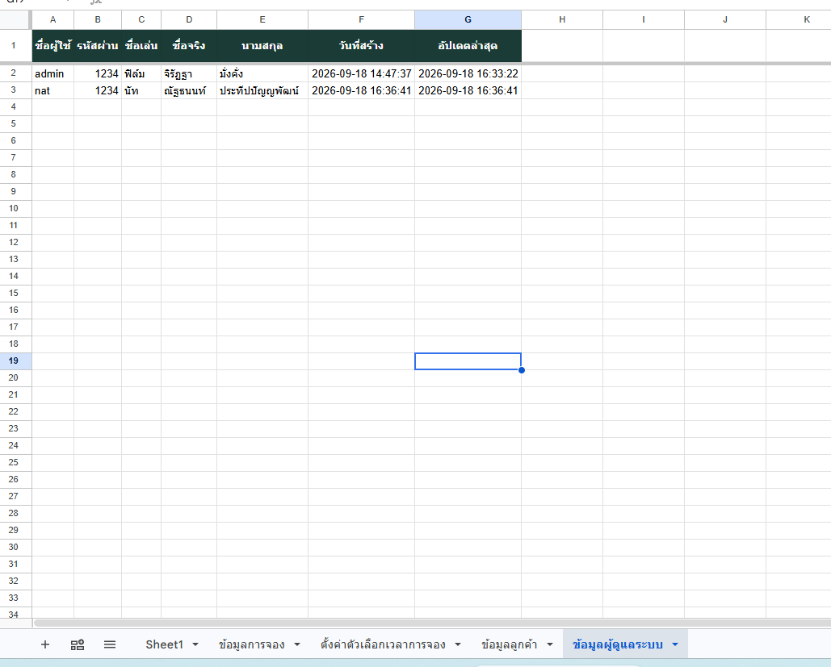

ช่วยแก้ไขใน schema column ของ sheet ตามตัวแปล Sheet_Name_Admin ดังต่อไปนี้
- ปรับแก้ ชื่อ column “ชื่อผู้ใช้” เป็น “username”
- ปรับแก้ ชื่อ column “รหัสผ่าน” เป็น “pwd”
- ปรับแก้ ชื่อ column “ชื่อเล่น” เป็น “nick_name”
- ปรับแก้ ชื่อ column “ชื่อจริง” เป็น “first_name”
- ปรับแก้ ชื่อ column “นามสกุล” เป็น “last_name”
- ปรับแก้ ชื่อ column “วันที่สร้าง” เป็น “create_date”
- เพิ่ม column “created_by” (ใช้เก็บข้อมูล “ผู้สร้าง” โดยนำ ค่าใน column username มาบันทึก)
- ปรับแก้ ชื่อ column “อัปเดตล่าสุด” เป็น “update_date
- เพิ่ม column “updated_by” (ใช้เก็บข้อมูล “ผู้อัปเดต” โดยนำ ค่าใน column username มาบันทึก)
- เพิ่ม column “is_active” ใช้เก็บข้อมูลดังต่อไปนี้
  - . ถ้ามีค่าเป็น true คือ “เปิดใช้งาน”
  - . ถ้ามีค่าเป็น false คือ “ปิดการใช้งาน”
- เพิ่ม column “person_flag” ใช้เก็บข้อมูลดังต่อไปนี้ (เนื่องจาก เป็นหน้าจอข้อมูลผู้ดูแลระบบ ดังนั้น มี person_flag เป็นไปได้ 2 ค่า คือ 9 หรือ 8 เท่านั้น)
  - ถ้ามีค่าเป็น 9 คือ “ผู้ดูแลระบบสูงสุด”
  - ถ้ามีค่าเป็น 8 คือ “ผู้ดูแลระบบ”
  - ถ้ามีค่าเป็น 2 คือ “พนักงาน”
  - ถ้ามีค่าเป็น 1 คือ “ลูกค้า”

- เพิ่ม column “deleted_flag” ใช้เก็บข้อมูลดังต่อไปนี้ (soft delete)
  - ถ้ามีค่า “N” คือ “ใช้งานได้”
  - ถ้ามีค่า “Y” คือ “ถูกลบ”

หลังจาก update ข้อมูลตาม sheet ข้างต้นแล้ว อยากให้ช่วยทำดังต่อไปนี้
- ในหน้าจอแสดงผลยังคงเป็นภาษาไทยเหมือนเดิม แต่เมื่อมีการ เพิ่มข้อมูล, แก้ไขข้อมูล และ ลบข้อมูล อยากให้ช่วยบันทึกค่าให้สอดคล้องกับข้อมูลในหัวข้อข้างต้น
- ช่วยปรับแก้ให้ในส่วนของ หน้าจอผู้ดูแลระบบ มีเงื่อนไขในการใช้งานดังต่อไปนี้
  - ผู้ดูแลระบบระดับสูงสุด (มี person_flag เท่ากับ 9 สามารถใช้งาน เพิ่มข้อมูล, แก้ไขข้อมูล และลบข้อมูล ของผู้ดูแลระบบคนอื่นได้)
  - ผู้ดูแลระบบ (มี person_flag เท่ากับ 8 สามารถใช้งาน แก้ไขข้อมูล ได้เฉพาะข้อมูลของตัวเองเท่านั้น และไม่สามารถ เพิ่มข้อมูล หรือ ลบข้อมูล)

เมื่อแก้ไขเสร็จแล้ว ให้ update ไฟล์ code.gs และ index.html ด้วย

